IĞDIR ÜNİVERSİTESİ
İŞ AKIŞ ŞEMASI
Birim Adı : Yapı İşleri ve Teknik Daire Başkanlığı Form No : YİTDB-A014
Faaliyet/Süreç : Taşınır İşlem Süreci Sayfa Sayısı : 4
1.SÜREÇ GİRDİLERİ  - İlgili Evrak ve Belgeler |  | 2.SÜREÇ ÇIKTILARI  - Taşınır İşlem Fişleri  - Muhasebe İşlem Fişi  - Ödeme Emri  - Taşınır İstek Belgesi
3.İLGİLİ KANUN MADDELERİ
- 5163 Taşınır Mal Yönetmeliği
- 5018 Kamu Mali Yönetim ve Kontrol Kanunu
- Merkezi Yönetim Harcama Belgeleri Yönetmeliği
- Iğdır Üniversitesi Taşınır Mal Yönergesi

4.KULLANILAN DÖKÜMANLAR
- Fatura-İrsaliye
- Yönetim Harcama Belgeleri
- Muayene ve Kabul Tutanağı
- Merkezi Yönetim Harcama Belgesi

5.KULLANILAN KAYNAKLAR
- Bilgisayar, Bilgisayar programı
- KBS (Taşınır Kayıt Sistemi)
- Telefon-Fax
- Yazıcı
- Ofis

HAZIRLAYAN | KONTROL EDEN |  | ONAYLAYAN
Aydın Güven İNCEDAL  İnşaat Teknikeri | Nedim DUMAN  Daire Başkan Vekili |  | Prof. Dr. Mehmet Hakkı ALMA  Rektör

IĞDIR ÜNİVERSİTESİ
YAPI İŞLERİ VE TEKNİK DAİRE BAŞKANLIĞI
TAŞINIR İŞLEM SÜRECİ İŞ AKIŞ ŞEMASI
İŞ AKIŞI |  |  | SORUMLULAR
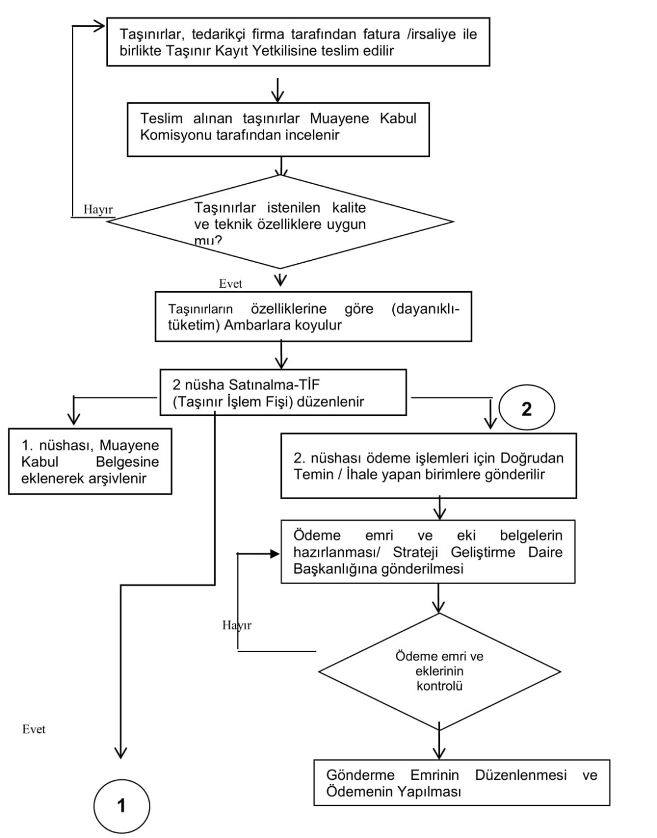 |  |  | Taşınır Kayıt Yetkilisi  Muayene Kabul Komisyonu  Muayene Kabul Komisyonu  Taşınır Kayıt Yetkilisi  Taşınır Kayıt Yetkilisi  Taşınır Kayıt Yetkilisi  Alım Yapan İlgili Birim  Strateji Geliştirme  Daire Başk.  Strateji Geliştirme  Daire Başk
HAZIRLAYAN | KONTROL EDEN | ONAYLAYAN
Aydın Güven İNCEDAL  İnşaat Teknikeri | Nedim DUMAN  Daire Başkan Vekili | Prof. Dr. Mehmet Hakkı ALMA  Rektör

IĞDIR ÜNİVERSİTESİ
YAPI İŞLERİ VE TEKNİK DAİRE BAŞKANLIĞI
TAŞINIR İŞLEM SÜRECİ İŞ AKIŞ ŞEMASI
İŞ AKIŞI |  |  | SORUMLULAR
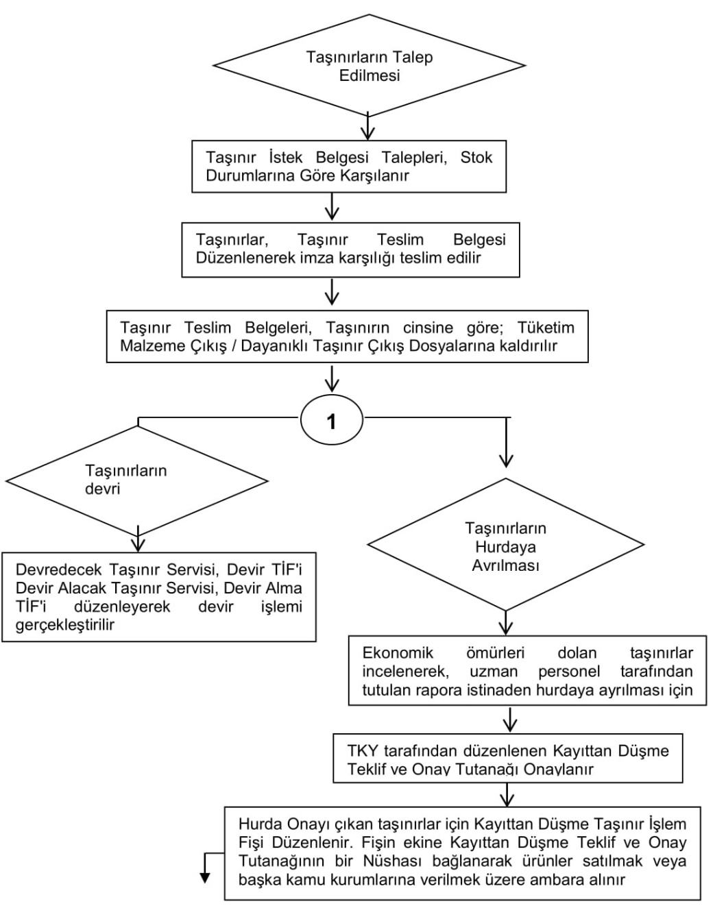 |  |  | Taşınır İstek Yetkilileri  Taşınır Kayıt Yetkilisi  Taşınır Kayıt Yetkilisi  Taşınır Kayıt Yetkilisi  Taşınır Kayıt Yetkilisi  Taşınır Kayıt Yetkilisi  Taşınır Kayıt Yetkilisi  Komisyon  Harcama Yetkilisi  Taşınır Kayıt Yetkilisi
HAZIRLAYAN | KONTROL EDEN | ONAYLAYAN
Aydın Güven İNCEDAL  İnşaat Teknikeri | Nedim DUMAN  Daire Başkan Vekili | Prof. Dr. Mehmet Hakkı ALMA  Rektör

IĞDIR ÜNİVERSİTESİ
YAPI İŞLERİ VE TEKNİK DAİRE BAŞKANLIĞI
TAŞINIR İŞLEM SÜRECİ İŞ AKIŞ ŞEMASI
İŞ AKIŞI |  |  | SORUMLULAR
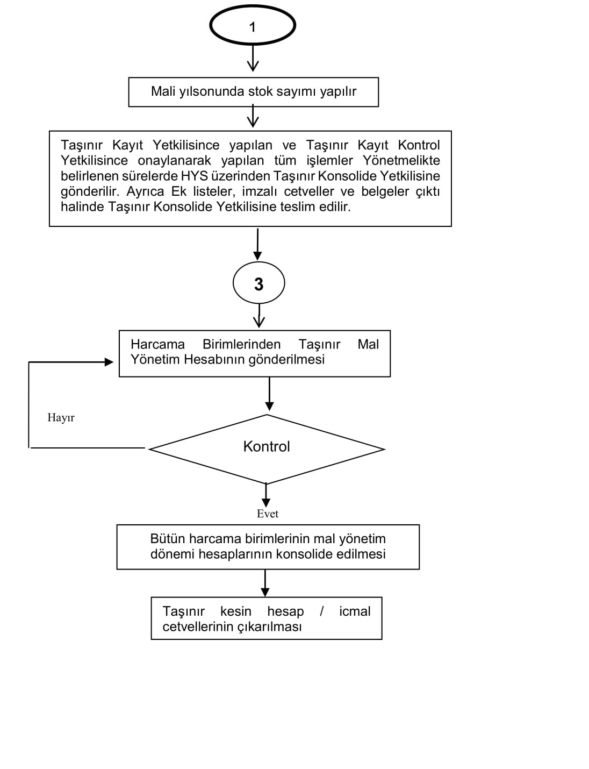 |  |  | Taşınır Kayıt Yetkilisi  Taşınır Kayıt Yetkilisi  Harcama Birimleri  Taşınır Konsolide Yetkilisi  Taşınır Konsolide Yetkilisi  Taşınır Konsolide Yetkilisi
HAZIRLAYAN | KONTROL EDEN | ONAYLAYAN
Aydın Güven İNCEDAL  İnşaat Teknikeri | Nedim DUMAN  Daire Başkan Vekili | Prof. Dr. Mehmet Hakkı ALMA  Rektör

